库尔勒市第四中学2016-2017学年（下）
高二年级第一次月考生物试卷（问卷）
考试范围：必修三第二、三章 试卷页数：共8页 考试时间：90分钟
一.选择题
1．如图是某反射弧的组成示意图，其中a～f表示相关结构。下列叙述正确的是（ ）

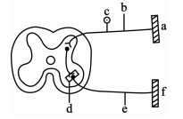
A. a是效应器
B. 切断b，刺激e，能完成反射$来&源：ziyuanku.com
C. d处发生的信号转换是电信号→化学信号
D. 刺激b处，兴奋在d处单向传导

2．关于神经兴奋的叙述，错误的是（ ）
A．刺激神经纤维中部，产生的兴奋沿神经纤维向两侧传导
B．兴奋在神经纤维上的传导方向是由兴奋部位至未兴奋部位
C．神经纤维的兴奋以局部电流的方式在神经元之间单向传递
D．在神经纤维膜外，局部电流的方向与兴奋传导的方向相反
3．如图为突触结构模式图，下列对其描述正确的（ ）
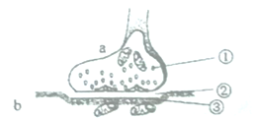

A．a为轴突末梢，此处物质出入细胞都不需要能量
B．①中物质释放至②中，会使下一个神经元兴奋
C．②中的神经递质很快就会被分解，不属于内环境的成分
D．③可以是下一个神经元的树突膜或胞体膜
4.下列有关人脑功能的叙述错误的是（ ）
A．语言功能是人脑特有的高级功能
B．大脑皮层v区受损患者不能写字
C．人脑的高级中枢可对脊髄中相应的低级中枢进行调控
D．长期记忆可能与新突触的建立有关
5．与神经调节相比，体液调节不具备的特点是（ ）
A．调节较缓慢
B．通过体液运送调节物
C．调节物都是由内分泌腺产生的
D．调节作用范围广泛

6．去甲肾上腺素(NE)既是肾上腺髄质细胞分泌的激素，也是某些“神经一肌肉”接点处神经元分泌的神经递质，这种递质可与突触后膜受体结合，引发突触后神经元兴奋，也可与突触前膜受体结合，抑制NE继续分泌。下列说法错误的是（ ）
A. NE既参与神经调节，也参与体液调节
B. NE作用于突触后膜，促进Na+外流
C. NE与突触前膜受体结合，抑制神经元继续分泌属于反馈调节
D. 突触后神经元兴奋的产生，实现了化学信号与电信号的转换
7．学习了“促胰液素的发现”的相关的科学史，你认为以下叙述正确的是（ ）
①促胰液素是科学家发现的第一个激素，由胰腺分泌
②促胰液素的作用是促进胰腺分泌胰液
③促胰液素是小肠黏膜受盐酸刺激后分泌的，经血液循环作用于胰腺
④法国学者沃泰默认为小肠黏膜受盐酸刺激引起胰液分泌是神经调节
⑤直接注射稀盐酸到小狗血液中可引起胰液增加
A．②③④ B．①②③④ C．①②④⑤ D．①②③
8．下图为激素分泌的分级调节示意图,下列有关说法中错误的是（ ）
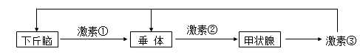
A．激素③能促进机体的新陈代谢
B．寒冷情况下，激素①分泌量增加，导致激素②与激素③分泌量增加
C．摄入碘不足时，激素③分泌量减少，导致激素①与激素②分泌量增加
D．激素①是促甲状腺激素
9．据报道：四川省某村有数百人，却选不出一个当会计，原因是该村绝大多数人智力低下，且有许多呆小症患者、大脖子病患者，预防出现该村状况的最好方式是( )
A．切除肿胀的甲状腺 B．注射生长激素
C．注射促甲状腺激素 D．食用加碘的食盐
10．下图是正常人体内糖代谢及调节示意图，相关叙述不正确的是（ ）
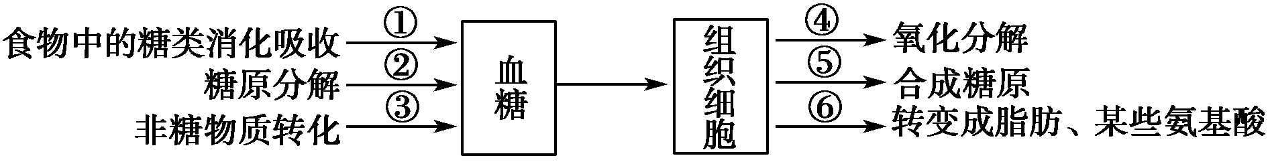
A．过程①、④分别是血糖上升和下降的主要原因
B．胰岛B细胞分泌的激素抑制②、③过程
C．胰岛A细胞分泌的激素可抑制④、⑤、⑥等过程
D．胰高血糖素和肾上腺素可促进肝脏细胞等进行②过程
11．下列有关激素调节特点的叙 述错误的是（ ）
A．只运输给靶器官、靶细胞 B．通过体液运输
C．只作用于靶器官、靶细胞 D．微量、高效

12．下列各组物质在某调节活动中既不存在协同作用，也不存在拮抗作用的一组是（ ）
A．胰岛素、 胰高血糖素
B．抗利尿激素、性激素
C．肾上腺素、胰高血糖素
D．生长激素、甲状腺激素
13．某人饥饿时遇到寒冷刺激，会表现出面色苍白，全身颤抖。
则下列有关叙述错误的是（ ）
A. 该个体血糖浓度降低，细胞产热不足以维持正常体温
B. 该个体感觉饥寒交迫的中枢在下丘脑
C. 调节过程中促甲状腺激素、胰高血糖素等多种激素分泌会增加
D. 调节过程中几乎所有的细胞都被调动起来抵御寒冷
14．下列关于人体生命活动的叙述，正确的是（ ）
A. 从30℃到0℃环境中，皮肤会起“鸡皮疙瘩”，这属于条件反射
B. 高烧不退的病人主要是由于大脑皮层的体温调节中枢失调，使产热和散热失去平衡
C. 食物中缺碘会引起人体血液中促甲状腺激素减少
D. 胰高血糖素能促进肝糖原分解和非糖类物质的转化，使血糖水平升高
15．下图表示信息分子对人体某些生理过程的调节实例，A—D表示信息分子。下列选项匹配的是（ ）
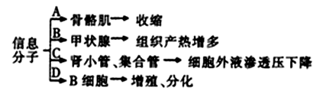
 | 名称 | 合成场所 | 生理作用
A | 神经递质 | 传出神经元 | 引起骨骼肌的收缩
B | 促甲状腺激素释放激素 | 下丘脑 | 促进甲状腺激素的合成与分泌
中/华-资*源%库C | 抗利尿激素 | 垂体 | 促进肾小管和集合管对水的重吸收
D | 淋巴因子 | 吞噬细胞 | 促进B细胞增殖、分化
16．下列说法正确的是（ ）
A. 吞噬细胞能特异性识别进入体内的抗原
B. HIV主要攻击B淋巴细胞，导致免疫功能严重缺陷
C. 机体再次受到相同抗原刺激时会产生更多数量的抗体
D. 非特异性免疫的第二道防线由唾液、溶菌酶以及吞噬细胞等构成
17．下列不完全属于免疫系统组成的是（ ）
A．吞噬细胞、淋巴细胞、淋巴因子和抗体
B．淋巴细胞、淋巴结、淋巴组织和细胞外液
C．胸腺、骨髓、脾脏和扁桃体
D．溶菌酶、淋巴因子、吞噬细胞和抗体
18．下列有关免疫的叙述正确的是 （ ）
A．效应T细胞可直接杀死靶细胞内的麻风杆菌
B．过敏原第一次侵入机体即可引发过敏反应
C．免疫抑制剂的应用可提高移植器官的成活率
D．系统性红斑狼疮和艾滋病都是机体免疫功能过弱造成的
19．下列哪一项不属于过敏反应的特点（ ）
A．发作迅速 B．一般不会破坏组织细胞 C．有明显的遗传倾向和个体差异 D．消退较慢
20.下列有关HIV病毒的叙述中，错误的是（ ）Ziyuanku.com
A．被HIV病毒入侵的宿主细胞是T细胞
B.T细胞受HIV病毒刺激，会增殖分化并产生抗体
C.效应T细胞可以和被HIV病毒入侵的宿主细胞密切接触，使之裂解死亡
D．人体在对抗HIV感染引起的艾滋病时，同时存在体液免疫和细胞免疫
21．如图所示，a、b、c为对胚芽鞘做不同处理的实验，d为一植株被纸盒罩住，纸盒的一侧开口，有单侧光照。下列对实验结果的描述，正确的是（ ）
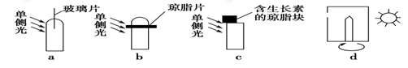
A．a、b向光弯曲生长，c背光弯曲生长
B．a直立生长，b、c向光弯曲生长
C．图d中如果固定植株，旋转纸盒，一段时间后，植株向左弯曲生长
D．图d中如果将纸盒和植株等速一起旋转，则植株向纸盒开口方向弯曲生长
22．下列有关生长素的叙述错误的是（ ）
A.生长素在植物体内含量很少
B. 生长素生理作用具有两重性
C.生长素只在幼芽中合成
D. 植物的向光性是由于生长素分布不均匀造成的
23．生长素在植物的生长发育中具有及其重要的作用，下列关于生长素的发现叙述错误的是（ ）
A．达尔文发现了胚芽鞘在单侧光照射下弯向光源生长
B．詹森通过实验证明了胚芽鞘尖端产生的影响能透过琼脂块
C．温特实验证实了胚芽鞘尖端确实产生了某种促进生长的物质，并命名为生长素
D．拜尔从人的尿液中分离出生长素，经过鉴定，确定为IAA
24. 为了验证胚芽鞘尖端确实能产生促进生长的某种物质，用胚芽鞘和琼脂块等材料进行实验时，对照实验的设计思路是 （ ）
A．完整胚芽鞘分别置于单侧光照射和黑暗条件下
B．胚芽鞘尖端和未放过尖端的琼脂块分别置于胚芽鞘切面的同一侧Ziyuanku.com
C．未放过尖端的琼脂块和放过尖端的琼脂块分别置于胚芽鞘切面的同一侧
D．胚芽鞘尖端和放过尖端的琼脂块分别置于胚芽鞘切面的同一侧
25. 如下图所示a、b、c、d四个琼脂块中，a、c含生长素，下列不能生长的胚芽鞘是（ ）
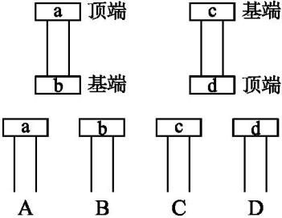
26．下列关于“探究2，4-D对扦插枝条生根影响的实验”的叙述，错误的是（ ）
A. 每组需要选取数量相同的枝条、其生长状况基本相同
B. 超过最适浓度的2，4-D会表现为抑制枝条生根
C. 需设置用等量的蒸馏水处理枝条的对照组
D. 各浓度的2，4-D处理枝条的时间要一致
27.下列关于植物激素以及植物生长调节剂的应用，不合理的是（ ）
A．用脱落酸处理休眠的种子，促进种子萌发
B．施用2,4—D除去麦田中的双子叶植物杂草Ziyuanku.com
C．用生长素处理未受精植物的子房，获得无子番茄
D．用赤霉素处理生长期的芦苇，使纤维长度增加
28．下列关于植物激素的叙述，错误的是（ ）
A. 根尖能够产生细胞分裂素
B. 脱落酸能抑制马铃薯发芽
C. 生长素的化学本质是吲哚乙酸，色氨酸不能转变成生长素
D. 乙烯能促进果实成熟
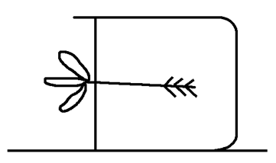
29. 将一盆栽植物如图所示置于地面，则其水平方向根的近地侧和茎的近地侧生长素浓度变化曲线为下列哪项(图中虚线表示对生长既不促进也不抑制的生长素浓度)( )
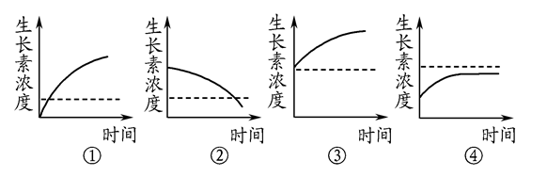
A．①④ B．②③ C．①② D．③④
30. 有关生物体对刺激做出反应的表述，错误的是（ ）
A．病毒感染→人体T细胞分泌特异性抗体→清除病毒
B．外界温度降低→哺乳动物体温调节中枢兴奋→体温稳定
C．摄入高糖食品→人体胰岛素分泌增加→血糖水平回落
D．单侧光照→植物体生长素重新分布→向光弯曲
二、综合题
31. 图甲所示的调节过程是维持人体稳态的重要组成部分，图乙为细胞间信息传递的几种模式示意图，图丙是图乙局部结构的放大图。请据图回答以下问题：Ziyuanku.com
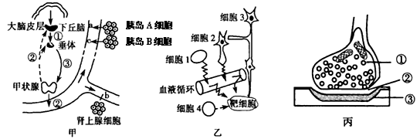
- 图甲中正常人血液中②的含量变化对①、③的分泌起调节作用，此种调控机制属
于 调节。由图可知，直接影响甲状腺分泌的信号分子是 (填文字)。
（2）人体内需要源源不断的产生激素，以维持激素含量的动态平衡，这是因为 。图甲中的胰岛A细胞、胰岛B细胞分别分泌 和 ，它们的作用相互 ，共同维持血糖平衡。
（3）若图乙中细胞3受到刺激产生兴奋，兴奋部位膜外电位的变化是 。
（4）图丙中兴奋由1传递到3过程中体现了细胞膜的 。某种麻醉剂能阻断兴奋在丙处的传递，同时检测到②处的信号分子的含量正常，根据图乙分析其可能的原因是 。
（5）兴奋在图丙处的传递只能是单向的，原因是 。
32. 下图表示下丘脑参与人体体温、水盐和血糖平衡的部分调节过程。请回答下列问题:
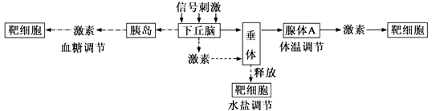
（1）受到寒冷刺激时,下丘脑可通过垂体促进腺体A的分泌活动,腺体A表示的器官有_________。（2分）
（2）人体剧烈运动大量出汗后会导致________渗透压升高,下丘脑渗透压感受器接受刺激产生兴奋后增加________激素的生成和分泌,并由______释放进入血液,促进肾小管和集合管对水分的重吸收。
（3）当血糖浓度上升时,下丘脑中的葡萄糖感受器接受刺激产生兴奋,使胰岛B细胞分泌活动增强,血糖浓度下降,此过程属于_________调节。胰岛分泌的胰岛素需要与靶细胞的受体结合才能发挥作用,胰岛素的受体分布在靶细胞的_________（填“细胞膜上” 或“细胞质中” 或“细胞核中”）。
（4）I型糖尿病由胰岛B细胞损伤引起,患病率具有种族差异性,患者血液中含有抗胰岛B细胞的抗体和效应T细胞。据此推测:I型糖尿病是由_________决定的、针对胰岛B 细胞的一种________病；胰岛B细胞的损伤是机体通过_________免疫导致的。
33.下图表示人体特异性免疫的过程，图中数字分别代表相应生理活动，试回答下列问题。
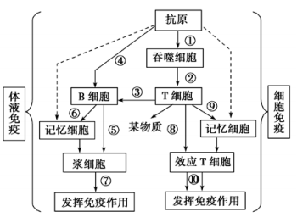
（1）图中虚线所表示的箭头是 时所引起的免疫反应。
（2）图中的“某物质”指的是 。
（3）下列细胞中，能处理并呈递抗原的是 ，不能识别抗原的是 ，具有特异性识别能力的是 。（填下列代号）
A．吞噬细胞
B．T细胞
C．B细胞
D．记忆细胞
E．浆细胞
F．效应T细胞
（4）效应T细胞与靶细胞密切接触，最终导致 。
（5）浆细胞产生的免疫物质主要存在于 中，在多数情况下，该物质的作用是与 相应抗原结合，形成沉淀或细胞集团，进而被 吞噬消化。
（6）当SARS病毒侵入人体内后，首先通过 免疫的作用限制SARS病毒的移动，然后通过 免疫将SARS病毒彻底消灭。

34．同一植株的不同器官或同一器官不同部位生长素浓度往往不同。图甲是一株盆栽植物，图乙表示该植物不同器官对生长素浓度的反应。据图回答下列问题（要求：用图乙根、茎、芽三条曲线上相应字母所对应的浓度来表示图甲相应各点的生长素浓度）：
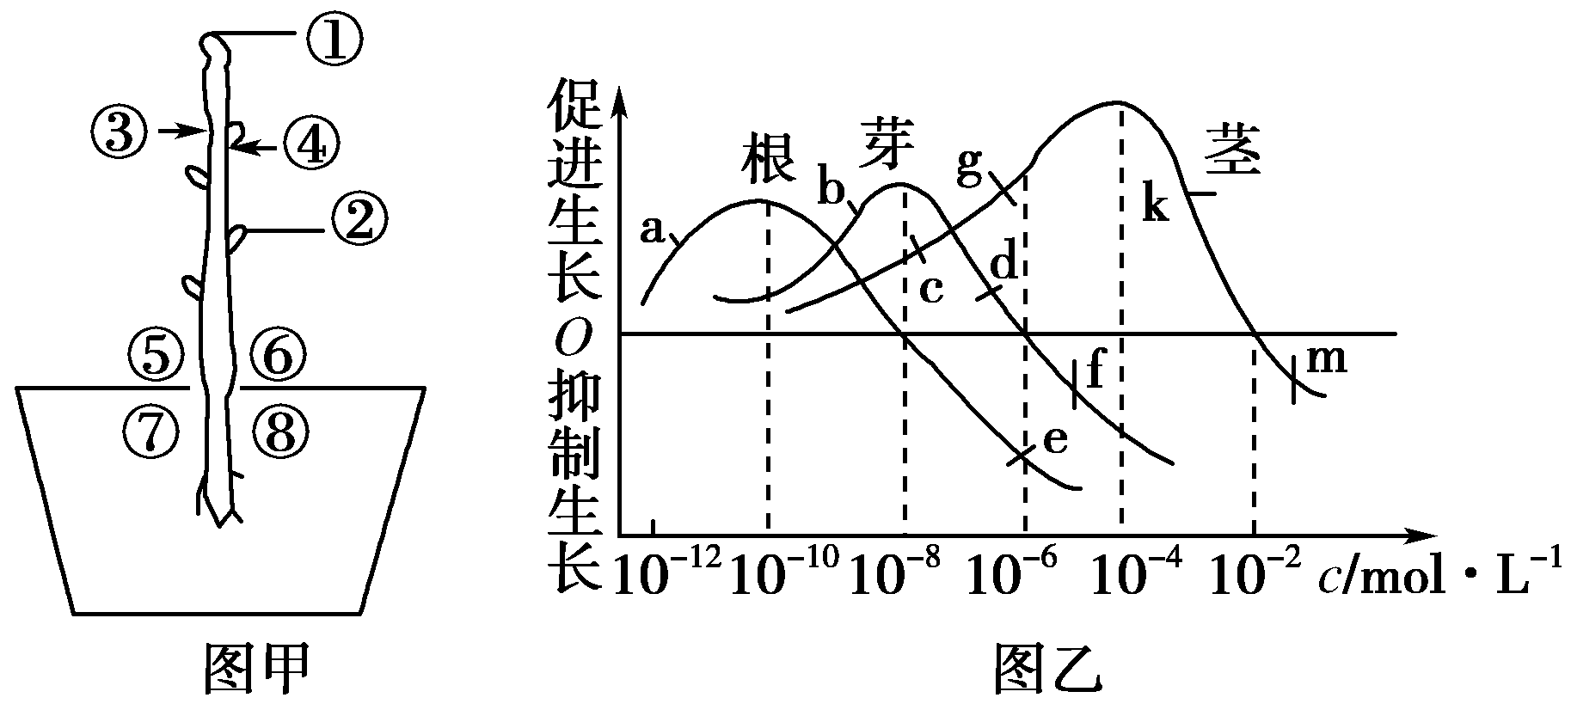
（1）图甲②处结构长不出来的原因是___________，解决的办法是____________，此后②处生长素浓度将会低于________mol·L^{－1}。$来&源：ziyuanku.com
（2）将该植物向左侧放倒水平放置一段时间，可表示⑦侧浓度的是图乙中________点浓度，表示⑧侧生长素浓度的是图乙中__________点浓度，因此根将____________生长。
（3）表示⑤侧浓度的是________点浓度，表示⑥侧浓度的是________点浓度，所以________侧生长快，茎将________生长。
1-5DCDBC
6-10BADDC
11-15ABBDA
16-20CBCDB
21-25DCDCD
26-30BACAA

31.（1）反馈；促甲状腺激素
（2）激素一经靶细胞接受并起作用后就被灭活了；胰高血糖素；胰岛素；拮抗
（3）由正电位变为负电位
（4）流动性；麻醉剂和突触后膜的神经递质的受体结合（或麻醉剂阻止神经递质与突触后膜的受体结合）
（5）神经递质只能由突出前膜释放，作用于突出后膜

32. （1）甲状腺和肾上腺
（2）细胞外液 抗利尿 垂体
（3）神经-体液 细胞膜上
（4）遗传（基因） 自身免疫 体液免疫和细胞（特异性）

33. （1）同一种抗原再次进入机体
（2）淋巴因子
（3）A E BCDF
（4）靶细胞裂解死亡
（5）血清（或血浆） 吞噬细胞
（6）体液 细胞
34. （1）①处（顶芽）产生的生长素向下运输积累在②处（侧芽），抑制②生长 去除顶芽 10^{－6}
（2）e a 向重力弯曲
（3）g或k c ⑤ 向上（背重力）弯曲

